Java集合

Collection
- 只有实现了Iterable接口，才能使用forEach语法；
- 执行Clear()方法，只是将数组元素设置为null，分配的内存还是存在的。

ArrayList
- 在jdk8中，new ArrayList() 创建的list长度为0，即{}
- 在新建ArrayList对象的时候，如果不指定初始大小，默认大小是10；（实际上是先建立一个空数组 {} ，在调用添加（add()）方法的时候会检查所需数组大小 minCapacity = size + 1， 然后取Math.max(10 , minCapacity)坐位初始化长度）
- ArrayList每次长度变化过程是：minCapacity = size + 添加元素的个数 → 如果Math.max(size + size >> 1, minCapacity )
- addAll(index, collection) : 关于IndexOutOfBoundsException的异常：
- && 的优先级大于 || ;
- Arrays的合并排序（mergeSort）方法
- Arrays.sort()采用了一种名为TimSort的排序算法，就是归并排序的优化版本
- Java是通过变量modCount来识别迭代过程中list异常修改的，然后抛出异常ConcurrentModificationException
- ArrayList删除特定元素或添加元素到Index位置都可能涉及到System.arraycopy操作
- ArrayList和LindedList性能比较：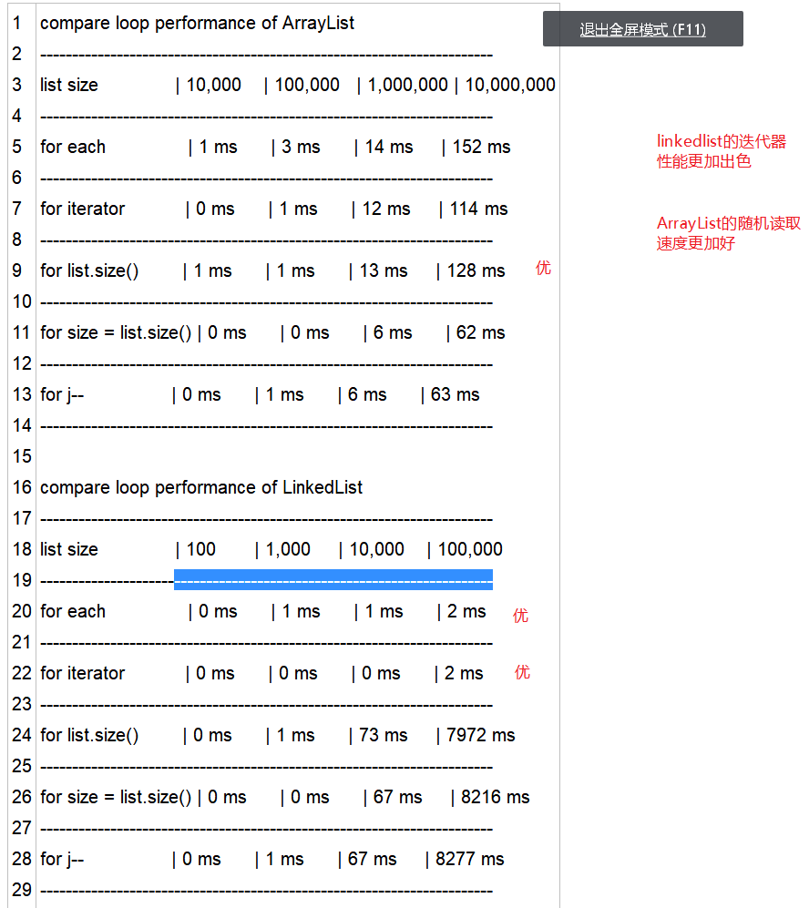

Vector
- Vector的Capacity默认增长率为100%，而ArrayList的Capacity增长率为50%；
- 如果配置了capacityIncrement变量，则每次增加量为capacityIncrement；如果增加了capacityIncrement后还不能满足插入需求，则直接增加增加到oldCapacity + 插入需求量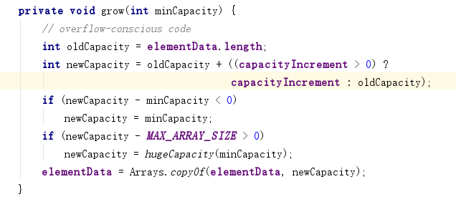
- 类似ArrayList，可以添加任意数量的Null。

HashMap
- 默认初始大小是16， 如果添加了初始化大小initialCapacity（使用带参数initialCapacity的构造方法），临界值为threshold为不小于initialCapacity的2的最小幂值。装载因子loadFactor默认值为0.75F；threshold = tableCapacity * loadFactor等式会在调用put方法的时候保证
- 无论initialCapacity设置为多少，其最终的初始容量会是不小于initialCapacity的2的最小幂值。
- Hashmap的hash桶的最大数量是1<<30 = 1G的容量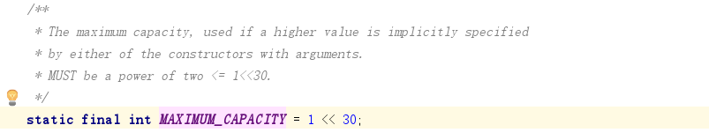
- 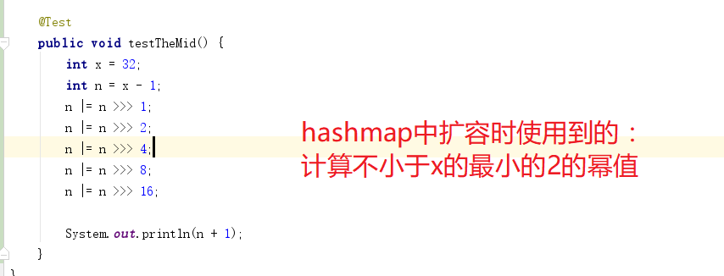
- 向hashmap中添加元素的时候，如果某个hash桶中的node个数小于某个阈值（final TREEIFY_THRESHOLD， 值是8）并且map的Capacity大于等于64（final MIN_TREEIFY_CAPACITY）时，桶中的元素会使用链表的形式存储具体元素是Node类型；如果大于这个阈值（TREEIFY_THRESHOLD），桶中元素会被重构成tree结构，具体对象类型是TreeNode<k, v> 。插入treenode的方法同treemap一样，可参照treemap。
- Hashmap有几个回调函数，可通过继承hashmap重写方法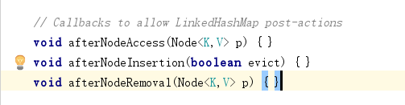
- Hashmap中有一个计算余数的高效方式：（http://blog.csdn.net/ghsau/article/details/16890151博客中-为什么HashMap容量一定要为2的幂呢）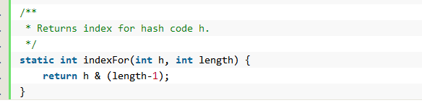

TreeMap
- TreeMap主要使用到的数据结构是红黑树，红黑树有三个主要性质：①根节点必须是黑色；②红色节点不能连续；③每条路径上的黑色节点数必须相等
- TreeMap的key不允许为null
- 插入节点步骤：通过比较把节点插入到相应位置（此时tree会失衡） → 再调用balanceInsertion()方法，回归平衡。

LinkedHashMap
- LinkedHashMap默认顺序是插入顺序（accessOrder=false），当设置accessOrder=true时，则按照访问排序，被get过的元素会被放在link的最后；参考：https://www.cnblogs.com/yejg1212/archive/2013/04/01/2992921.html

HashSet
- Hashset的内部结构其实是一个hashMap<E, Object> ， 是通过map的key实现去重复的；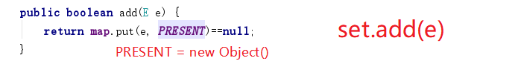
- HashSet(int initialCapacity, float loadFactor, boolean dummy) ： 这个构造函数，内部使用的是LinkedHashMap；参数dummy为无效参数，没有实际意义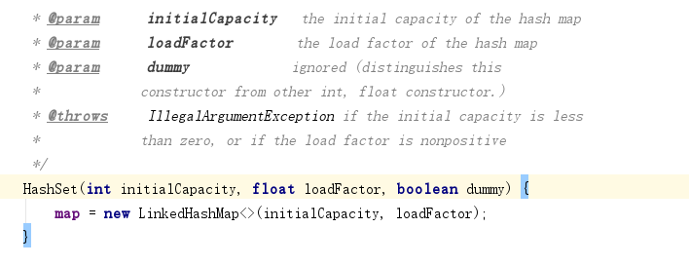

TreeSet
- TreeSet的大部分方法基本都是在TreeMap的基础上实现的。

Enumeration
- 